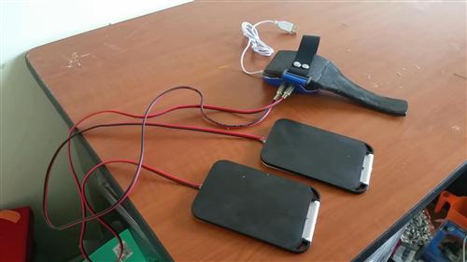
Mouse Dual Accesible para su manejo con pies y manos.
Puede verse un tutorial de esta idea en https://youtu.be/aU5JosxAImw
Esta obra se publica bajo una
Licencia Creative Commons Atribución-NoComercial-CompartirIgual 3.0 Unported.

 | Mouse Dual Accesible para su manejo con pies y manos.
Breve descripción | Este dispositivo facilita el manejo del mouse con los pies o las manos de forma alterna
Para quién se hizo y con qué objeto | Para personas que se les dificulte el uso del mouse de forma regular para que puedan usarlo con las 2 manos si se les dificulta el clic, o hasta usarlo con los pies.
Materiales y modo de funcionamiento | Mouse óptico, Mouse pad, espátula de madera para cuidado de pies, resorte plano, 2 conectores 3.5mm hembra, 2 pulsadores externos con conector 3.5mm  Ver vídeo con tutorial paso a paso: https://youtu.be/aU5JosxAImw
Proceso de elaboración | Desarmar el mouse para soldar cables en los puntos para el clic izquierdo y el derecho. A esos cables se les conecta el conector hembra 3.5mm tipo caja el cual se ajusta al cuerpo del mouse abriendo 2 huecos a un costado. Armamos nuevamente el mouse y lo pegamos con silicona de la espátula de madera, pintamos de negro. Recortamos de la almohadilla para el mouse o mouse pad la parte superior de plástico para colocar en la parte inferior del cucharon pues ayudara a deslizar mejor y recortamos la parte superior de goma para usar en la parte superior y pegamos ambas partes a la espátula de madera.  Luego ajustamos un resorte si es con una medida fija o ajustamos un sistema de correa ajustable si es para varias personas.  Ahora si conectamos los 2 pulsadores, los cuales pueden ser comerciales o bajo coste como los que usamos que se realizan con un espejo económico como enseñamos en otro tutorial.  Ahora si hacer pruebas, se puede manejar fácilmente con la mano, si hay amputación de mano entonces con el brazo y hacer los clic con la otra mano, pies cabeza o como puedan, igual el movimiento del cursor puede hacerse con los pies y los clic con el otro pie o como el usuario pueda con otra parte del cuerpo. Sirve para cualquier mano o tamaño de pie desde niños hasta adultos.
Precauciones | No pararse encima con todo el peso si es una persona muy pesada, en ese caso sentarse y usarlo sentado.
Autores y datos de contacto | Apellidos: Betancur Posada  Nombre: Felipe  Dirección: Carrera 41 ***  Ciudad: Medellín  País: Colombia  Teléfono: 3006000***  Correo electrónico : contacto@todospodemosayudar.com

Galería de imágenes.

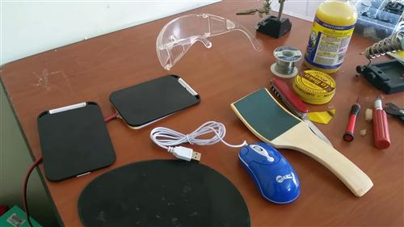
Materiales utilizados.

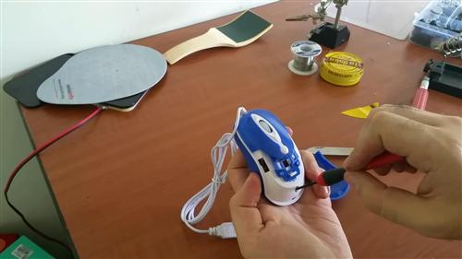
Desmontar el ratón para sacar pulsadores externos.

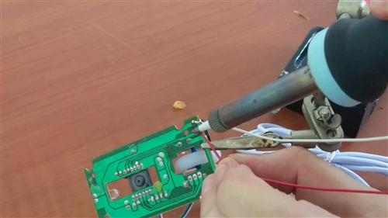
Soldando cables para acceder por medio de pulsadores.

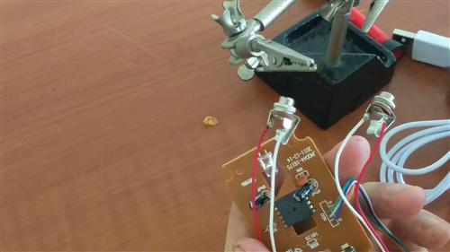
Colocando bases para los pulsadores externos.

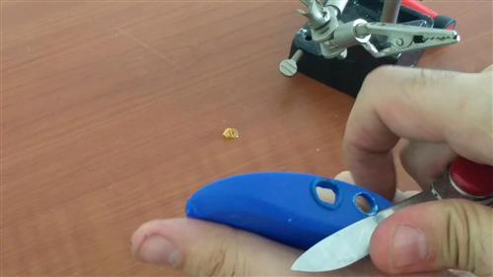
Agujeros para las bases en la carcasa del ratón.

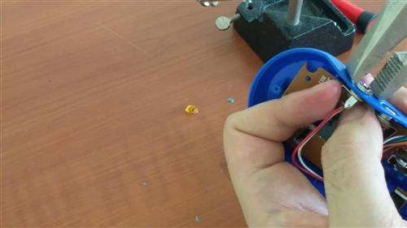
Fijando las bases a la carcasa.

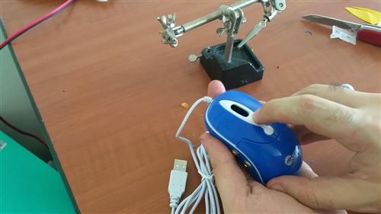
Montando el ratón de nuevo.

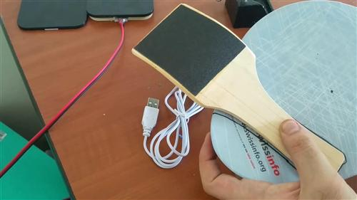
Recortamos un trozo de almohadilla (la parte deslizante) para pegarla en la parte inferior de la espátula para que deslice mejor.

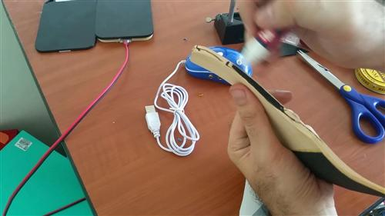
Recortamos un trozo de almohadilla (la parte deslizante) para pegarla en la parte inferior de la espátula para que deslice mejor.

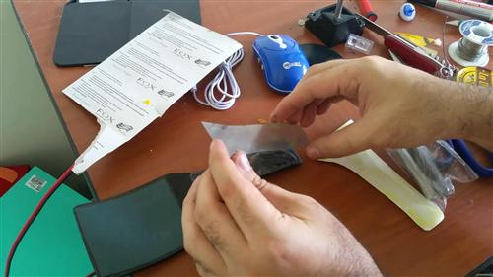
Recortamos un trozo de almohadilla (la parte deslizante) para pegarla en la parte inferior de la espátula para que deslice mejor.

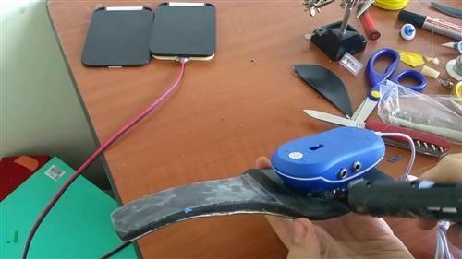
Pegado de la espátula al ratón.

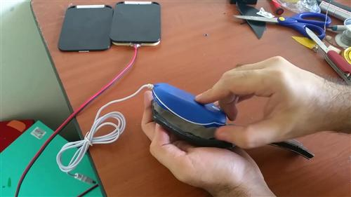
Pegado de la espátula al ratón.

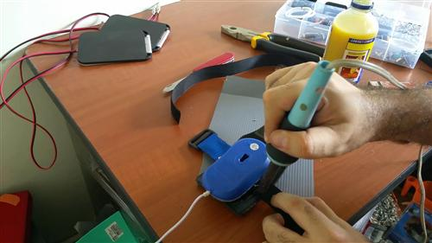
Fijando una brida para sujetar el ratón al pie.

Adaptación acabada.

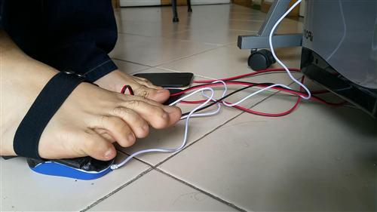
El ratón adaptado en uso.

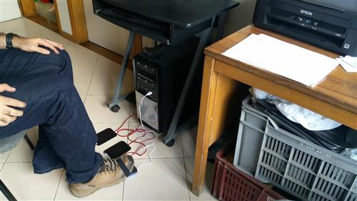
El ratón adaptado en uso.

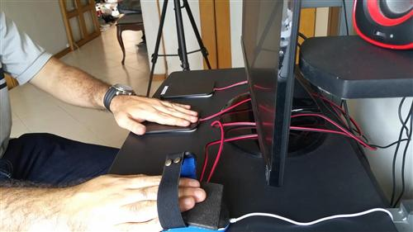
El ratón adaptado en uso.

